 | 答案 | A | √
 | 答案 | B
课程名称：企业管理与技术经济分析 | 教 研 室：工商管理
适用专业班级: 13、14级各专业
命 题 人：集体 | 审 题 人：
一、单选题（每题1分，共10分）
1～5 CCBBC 6～10 ABCDC
二、判断题（每题1分，共10分）
1、× 2、 × 3、 √ 4、 √ 5、 × 6、 × 7、 × 8、 √ 9、 × 10、 √
三、填空题（每空1分，共10分）
1、控制； 2、人口； 3、社交需要； 4、渗透/低价策略； 5、成批生产；
6、方案A； 7、0.25； 8、3.5年；
9、（1）P=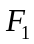（P/F，i，4）+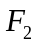（P/F，i，10）—A（P/A，i，6）（P/F，i，4）；或者
P=（P/F，i，4）+（P/F，i，10）—A（F/A，i，6）（P/F，i，10）；
- A=[+（P/F，i，6）—P（F/P，i，4）]（A/P，i，6）；或者
A=[（F/P，i，6）+—P（F/P，i，10）]（A/F，i，6）。
四、简答题（共18分）
1、（6分）简述现代企业的特征有哪些？（共3点，每点2分）
答：①现代企业是以满足社会需要和实现盈利为目的的经济实体；（2分）
②自主经营、自负盈亏，实现独立核算；（2分）
③具有法人资格的组织。（2分）
2、（6分）影响产品价格的因素有哪些？（共3点，每点1分）
答：成本、需求、竞争。
3、（3分）影响资金等值的要素有哪些？（共3点，每点1分）
答：资金金额、利率、资金发生的时间。
4、（6分）经济效益的度量方式有哪些？（共3点，每点2分）
答：①差额表示法：E＝F－C，即净效益；（方式名称1分，公式1分）
②比值表示法：E＝F/C，即经济效益率；（方式名称1分，公式1分）
③百分率表示法（差额——比值表示法）：E＝（F－C）/C，即净效益率。（方式名称1分，公式1分）
五、计算题（共52分，结果保留至小数点后两位）
1、（9分）某企业生产并销售一种产品，固定费用为10万元，销售单价为100元/件，单位变动成本80元/件，据市场预测，年度销售量为8000件。试计算：
- （3分）盈亏平衡点的销售量为多少？
- （3分）企业年度可获利多少？
- （3分）计算企业的经营安全率。

答：（1）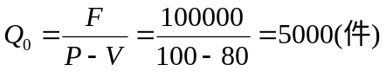（3分）
（2）（3分）
（3）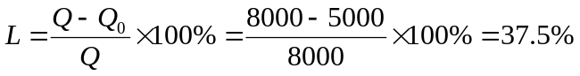（3分）
2、（6分）某企业拟向银行贷款1000万元，5年后一次还清。A银行年利率17%，按年计息；B银行年利率16%，按月计息。试问企业应该向哪家银行贷款较为经济？
答：A银行和B银行计算出的终值如下所示：
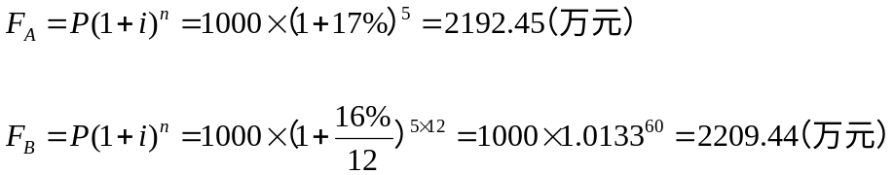
（3分）
（3分）
因此应该选择A银行贷款较为经济。
3、（15分）根据以下所示网络图进行填表计算。
（1）（12分）作业时间参数表。（其中1分/空）
作业代号 | A | B | C | D | E | F
作业时间 | 3天 | 4天 | 3天 | 2天 | 4天 | 2天
ES | 0 | 3 | 3 | 7 | 7 | 11
EF | 3 | 7 | 6 | 9 | 11 | 13
LF | 3 | 7 | 7 | 11 | 11 | 13
LS | 0 | 3 | 4 | 9 | 7 | 11
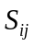 | 0 | 0 | 1 | 2 | 0 | 0
（2）（3分）总工期=3+4+4+2=13天。
4、（13分）某项目的各年现金流量如下表所示，设基准收益率为10%，试问：
（1）（5分）画出现金流量图。（共5个现金流量，1分/个）
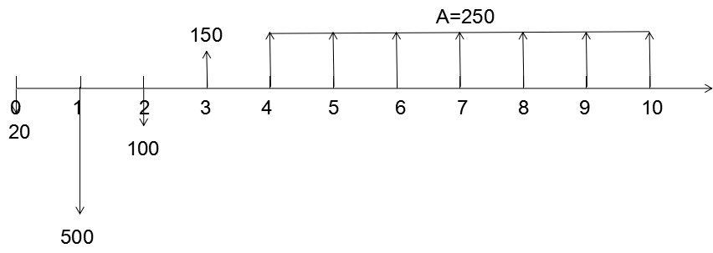
- （8分）请用净现值指标判断此项目是否可行？
答：此项目净现值指标计算具体如下：
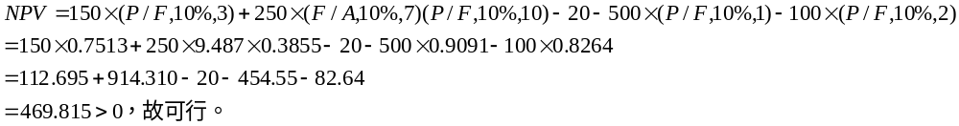
得分点：①计算公式中——除250万折现正确得2分外，其他现金流量折现正确则1分/个；
②最终计算结果正确得1分；
③判断项目可行正确得1分。
- （9分）A、B两个互斥方案各年的现金流量如下表所示。试用净年值法进行方案的评价选择（设基准收益率为10%）。
答：A、B两个互斥方案的净年值计算具体如下：
（3分）

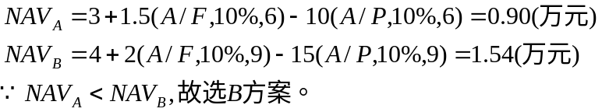
（3分）

